**113年4月15日餐點照片**

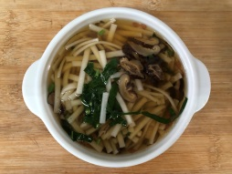 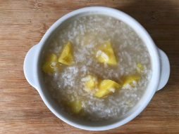

**早餐(香菇蔬菜麵) 下午點心(地瓜粥)**

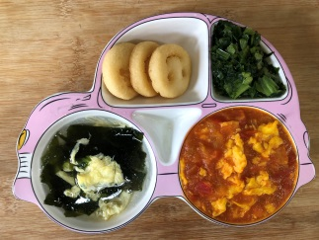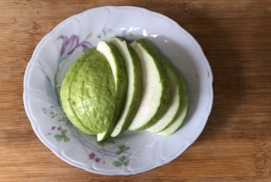

**午餐(微笑薯餅、番茄炒蛋、炒青菜、紫菜蛋花湯、水果)**